Національний університет «Львівська політехніка»

Кафедра програмного забезпечення

**КУРСОВА РОБОТА**

**з дисципліни «Об’єктно-орієнтоване програмування»**

на тему:

«Програма для редагування пісень»

Виконав: студент

Напряму 6.050103 «Програмна інженерія»

групи ПІ-21

Мінтенко В.В.

Керівник:

асистент кафедри програмного забезпечення,

Цимбалюк Т.М.

Оцінка:

Національна шкала\_\_\_\_\_\_\_\_\_\_\_\_\_\_\_\_\_\_\_

Кількість балів\_\_\_\_\_\_\_Оцінка ECTS\_\_\_\_

Члени комісії \_\_\_\_\_\_\_\_\_\_\_\_ Коротєєва Т.О.

(підпис)

\_\_\_\_\_\_\_\_\_\_\_\_ Цимбалюк Т.М.

(підпис)

Львів – 2016 р.

**ЗМІСТ**

1. Завдання……………………………………………………………………….3
2. Алгоритм розв’язку задачі……………………………………………...........4
3. UML-діаграми………………………………………………………………...8
4. Вихідний код програми………………………………..…………………....11
   1. Код користувацького класу……………………………..…….….........11
   2. Код класу форми………………………………………………….........15
   3. Код класів для обробки виняткових ситуацій………………………..23
5. Протокол роботи програми…………………………………………...…….24
6. Інструкція користувачу……………………………………………………...35
   1. Загальні відомості……………………...………………………………35
   2. Встановлення та налаштування ПЗ………………………………...…35
      1. Встановлення.................................................................................35
      2. Налаштування……………………………………………………35
   3. Правила використання…………………………………………………36
      1. Загальний інтерфейс та навігація………………...…………….36
      2. Вхідні та вихідні дані……………………………………………38
      3. Додаткове ПЗ…………………………………………………….40
      4. Системні вимоги………………………………………………....40
   4. Базові функції ПЗ…………………..………………………………....40
7. Висновки..........................................................................................................47
8. **ЗАВДАННЯ**

Розробити програму засобами ООП згідно вказаного варіанту. Продемонструвати викладачу роботу розробленої програми. Сформувати звіт із курсової роботи (не менше 20 стор.). Звіт має містити:

* завдання;
* алгоритм розв‘язку задачі;
* діаграми UML класів, послідовності виконання, прецедентів;
* текст розробленої програми з коментарями;
* протокол роботи програми для кожного пункту завдання;
* інструкція користувача. Інтерфейс програми українською мовою;
* компакт-диск з записаною інформацією (звіт і програма).

Створити файл song.dat з текстом пісні. Створити клас «Пісня» (автор, назва, кількість куплетів) та клас «Куплет» (порядковий номер куплету, масив стрічок куплету). Зчитати у класи дані з файлу song.dat. Перевизначити операції зчитування та запису у файл. Реалізувати пошук за заданим словом у куплеті, за заданим словом у пісні. Реалізувати функцію заміни стрічки куплету на іншу. Реалізувати функцію переставляння куплетів. Вивести останні стрічки всіх куплетів. Визначити, чи дана пісня є сонетом, та визначити тип сонету.

1. **АЛГОРИТМ РОЗВ’ЯЗКУ ЗАДАЧІ**

Для вирішення поставленого завдання мені довелось сформувати наступні алгоритми.



Рис. 2.1. Блок-схема алгоритму пошуку фрагменту тексту по всій пісні.

Основний алгоритм пошуку зображений на рис 2.1. Для цієї операції був використанний метод Бойера-Мура. Якщо фрагмент був знайдений, він виділяється червоним кольором. Якщо фрагмент повторюється, тоді усі однакові фрагменти будуть виділенні червоним кольором.



Рис. 2.2. Блок-схема пошуку слова у куплеті

Основний алгоритм пошуку зображений на рис 2.2. Для цієї операції був використанний метод лінійного пошуку. Якщо слово було знайдено, тоді позиція цього слова, тобто куплет,номер рядка, і порядковий номер цього слова будуть відображатися на спеціальному полі, де буде зберігатись ця інформація. В разі відсутонсті слова, поля не будуть заповнені пустим рядком.



Рис. 2.3. Блок-схема алгоритму пошуку та заміни рядків

Основний алгоритм пошуку зображений на рис 2.3. Для цієї операції був використанний метод лінійного пошуку.Пошук відбувається по номеру стрічки у куплеті.Після того як стрічка була знайдена,вона заповнюється пустим рядком.Після чого стрічці ,яка була введена користувачем, присвоюється номер порожньої стрічки у куплеті та вона встановлюється на ту позицію.

1. **UML-ДІАГРАМИ**

Для виконання поставленого завдання мені довелось сформувати користувацький клас (рис. 3.1.).



Рис. 3.1. UML-діаграма класу Song

Використання об’єкту даного класу дає змогу проводити считування файлу, зберігання даних, пошук фрагменту тексту у пісні, слова у куплеті, рядку, заміна рядка, обмін куплетів місцями,та визначення чи є дана пісня сонетою. Пошук фрагменту тексту, слова, рядків та куплетів відбувається за допомогою методів SearchAll, SearchVerse, ChangeLanes та ChangeVerses.

Поведінку системи на концептуальному рівні зображено на рис. 3.2., а взаємодію об’єктів впорядкованих за часом на рис. 3.3.



Рис. 3.2. UML-діаграма прецедентів створеного ПЗ

На даній діаграмі зображено основні функції ПЗ, та можливості користувача щодо взаємодії з ними. Як бачимо, користувач може зчитувати дані з файлу, зберігати файл, проводити пошук, заміну рядків та куплетів та додавання нової пісні.

Рис. 3.3. UML-діаграма послідовності створеного ПЗ

На даній діаграмі зображено як користувач може взаємодіяти із програмою та взаємодію об’єкту форми із об’єктом користувацького класу.

1. **ВИХІДНИЙ КОД ПРОГРАМИ**
   1. **Код користувацького класу**

В даному фрагменті коду зображено вміст користувацького класу, що був використаний для виконання поставленого завдання.

using System;

using System.Collections.Generic;

using System.Linq;

using System.Text;

using System.Threading.Tasks;

using System.IO;

using System.Windows.Forms;

using System.Drawing;

namespace EditorSongs

{

class Song:Verse

{

public string author;**//автор**

public string name;**//ім'я**

public int numberOfVerses;**//кількість куплетів**

public string allSong;

public Verse[] verses;

public Song()**//конструктор**

{

author = "";

name = "";

numberOfVerses = 0;

allSong = "";

}

**//=========================================================**

**//========Метод оновлення всіх даних при додаванні нових===**

**//=========================================================**

public void NewValue(string a,string n,int nov,string all)

{

author = a;

name = n;

numberOfVerses = nov;

allSong = all;

}

public void ReadFromFile()**//зчитування з файлу**

{

OpenFileDialog openDialog = new OpenFileDialog();

openDialog.Filter = "txt files (\*.txt)|\*.txt|All files (\*.\*)|\*.\*";**//для відкриття файлів з форматом .txt**

Stream mystr = null;

if (openDialog.ShowDialog() == DialogResult.OK)

{

if ((mystr = openDialog.OpenFile()) != null)

{

StreamReader myread = new StreamReader(mystr, Encoding.GetEncoding("windows-1251"));

int num = 0;

try

{

string[] str1 = myread.ReadToEnd().Split('\n');

if (str1.Count()<5)

{

throw new Error("Перевірте вмістимість файлу! Файл повинен містити Назву автора і хоча б один куплет!!!");

return;

}

if (String.IsNullOrWhiteSpace(str1[0]))

{

throw new Error("Перевірте вмістимість файлу! Не вказано назву пісні!");

return;

}

if (str1[1].Length!=1)

{

throw new Error("Перевірте вмістимість файлу! Після назви пісні потрібно поставити пропуск!");

return;

}

if (str1[str1.Length - 2].Length!=1)

{

throw new Error("Перевірте вмістимість файлу! Після останнього куплета потрібно зробити пропуск!");

return;

}

if (String.IsNullOrWhiteSpace(str1[str1.Length-1]))

{

throw new Error("Перевірте вмістимість файлу! Ви не вказали автора або поставили зайвий перехід на новий рядок!");

return;

}

for(int i=0;i<str1.Count();i++)

{

if(i<str1.Count()-1)

{

if (str1[i].Length == 1 && String.IsNullOrWhiteSpace(str1[i + 1]))

{

throw new Error("Перевірте вмістимість файлу! Потрібно робити один пропуск після куплетів!");

return;

}

}

}

num = str1.Count();**//кількість рядків**

author = str1[num - 1];**//ініціалізації поля автор**

Form1.myForm.dgvInformation[0, 0].Value = author;**//додавання в таблицю автора**

name = str1[0];**//ініціалізація поля назва**

Form1.myForm.dgvInformation[1, 0].Value = name**;//додавання в таблицю назви**

for (int i = 0; i < num; i++)

{

Form1.myForm.rtbAllSong.Text += str1[i];

}

int numVerse = 0;

for (int i = 0; i < Form1.myForm.rtbAllSong.Lines.Length; i++)

{

if (Form1.myForm.rtbAllSong.Lines[i] == "")

{

numVerse++;

}

}

numVerse--;

numberOfVerses = numVerse;

Form1.myForm.dgvInformation[2, 0].Value = numberOfVerses.ToString();

}

catch (Error ex)**//помилки які передбаченні**

{

MessageBox.Show(ex.what(), "Довідник доріг");

}

catch (Exception ex**)//непередбачувані помилки**

**{**

MessageBox.Show(ex.Message);

}

finally

{

myread.Close();

}

}

}

}

public void InitializationVerses()

{

int currentVerse = 0;

verses = new Verse[numberOfVerses];

for (int i = 0; i < numberOfVerses; i++)

{

verses[i] = new Verse();

verses[i].serialNumberOfVerse = i+1;

}

for (int i = 2; i < Form1.myForm.rtbAllSong.Lines.Length-2; i++)

{

if(Form1.myForm.rtbAllSong.Lines[i]!="")

{

verses[currentVerse].allVerse += Form1.myForm.rtbAllSong.Lines[i];

if (Form1.myForm.rtbAllSong.Lines[i + 1] == "")

{

currentVerse++;

}

if (Form1.myForm.rtbAllSong.Lines[i + 1] != "")

{

verses[currentVerse].allVerse += "\n";

}

}

}

}

public void Add(string str)

{

Form1.myForm.rtbAllSong.Text = str;

InitializationVerses();

InitializationLinesOnVerses();

}

public void InitializationLinesOnVerses()

{

for (int i = 0; i < numberOfVerses; i++)

{

verses[i].LinesOfVerse = verses[i].allVerse.Split('\n');

}

}

public void SaveFileAs()**//Збереження файлу як...(в інше місце)**

{

Stream myStream;

SaveFileDialog saveDialog = new SaveFileDialog();

saveDialog.Filter = "txt files (\*.txt)|\*.txt|All files (\*.\*)|\*.\*";**//для збереження файлу з форматом .txt**

if (saveDialog.ShowDialog() == DialogResult.OK)

{

if ((myStream = saveDialog.OpenFile()) != null)

{

StreamWriter myWritet = new StreamWriter(myStream, Encoding.GetEncoding("windows-1251"));

try

{

for(int i=0;i<Form1.myForm.rtbAllSong.Lines.Length;i++)

{

myWritet.Write(Form1.myForm.rtbAllSong.Lines[i]);

if(i!= Form1.myForm.rtbAllSong.Lines.Length-1)

myWritet.WriteLine();

}

}

catch (Exception ex)

{

MessageBox.Show(ex.Message);

}

finally

{

myWritet.Close();

}

myStream.Close();

}

}

}

public void ShowLastString()

{

for(int i=0;i<verses.Length;i++)

{

int index = verses[i].LinesOfVerse.Length - 1;

Form1.myForm.rtbLastString.Text += verses[i].LinesOfVerse[index]+"\n";

}

}

private void Set\_AllSong()

{

for(int i=0;i<verses.Length;i++)

{

allSong += verses[i].allVerse;

}

}

public void SearchAll(string str)

{

int i;

int linesLenght = Form1.myForm.rtbAllSong.Lines.Length;

string[] WordName = Form1.myForm.rtbAllSong.Lines[0].Split(' ');

string[] WordAuthor = Form1.myForm.rtbAllSong.Lines[linesLenght-1].Split(' ');

int start = Form1.myForm.rtbAllSong.Lines[0].Length;

start += WordName.Length-1;

i = start;

int stop= Form1.myForm.rtbAllSong.Text.Length-Form1.myForm.rtbAllSong.Lines[linesLenght-1].Length;

stop -= WordAuthor.Length;

while (i <= stop - str.Length)

{

i = Form1.myForm.rtbAllSong.Text.IndexOf(str, i);

if (i < 0)

break;

if(i<stop && i>start)

{

Form1.myForm.rtbAllSong.SelectionStart = i;

Form1.myForm.rtbAllSong.SelectionLength = str.Length;

Form1.myForm.rtbAllSong.SelectionColor = Color.Red;

}

i += str.Length;

}

}

public void SearchVerse(int index,string str)

{

for(int i=0;i<verses.Length;i++)

{

if(i==index)

{

for(int j=0;j<verses[i].LinesOfVerse.Length;j++)

{

string[] world = verses[i].LinesOfVerse[j].Split(' ');

for(int k=0;k<world.Length;k++)

{

if(world[k]==str)

{

Form1.myForm.dgvFind.Rows.Add((i+1).ToString(), (j+1).ToString(), (k+1).ToString());

}

}

}

}

}

}

public void UpdateText()

{

Form1.myForm.rtbAllSong.Clear();

Form1.myForm.rtbAllSong.Text += name+"\n" ;

Form1.myForm.rtbAllSong.Text += "\n";

for(int i=0;i<verses.Length;i++)

{

Form1.myForm.rtbAllSong.Text += verses[i].allVerse + "\n\n";

}

Form1.myForm.rtbAllSong.Text += "\n";

Form1.myForm.rtbAllSong.Text += author;

}

public void ChangeVerses(int first,int second)

{

string temp = verses[first].allVerse;

verses[first].allVerse = verses[second].allVerse;

verses[second].allVerse = temp;

UpdateText();

}

public void ChangeLanes(int verse,int line,string value)

{

verses[verse].LinesOfVerse[line] = value;

verses[verse].allVerse = "";

for (int i=0;i < verses[verse].LinesOfVerse.Length;i++)

{

verses[verse].allVerse += verses[verse].LinesOfVerse[i];

if(i!= verses[verse].LinesOfVerse.Length-1)

verses[verse].allVerse +="\n";

}

UpdateText();

}

public void IsSonnet()

{

int numberLanes = 0;

for(int i=0;i<verses.Length;i++)

{

numberLanes += verses[i].LinesOfVerse.Length;

}

if(numberLanes==14)

{

Form1.myForm.dgvInformation[3, 0].Value="Tak";

}

else

{

Form1.myForm.dgvInformation[3, 0].Value = "Ні";

Form1.myForm.dgvInformation[4, 0].Value = "---";

}

}

}

}

* 1. **Код класу форми**

В даному підпункті зображено організацію класу форми, з якою взаємодіє користувач. Саме в цьому класі організовується загальний інтерфейс програми та використання користувацького класу.

namespace EditorSongs

{

partial class Form1

{

/**// <summary>**

**/// Required designer variable.**

**/// </summary>**

private System.ComponentModel.IContainer components = null;

**/// <summary>**

**/// Clean up any resources being used.**

**/// </summary>**

**/// <param name="disposing">true if managed resources should be disposed; otherwise, false.</param>**

protected override void Dispose(bool disposing)

{

if (disposing && (components != null))

{

components.Dispose();

}

base.Dispose(disposing);

}

#region Windows Form Designer generated code

**/// <summary>**

**/// Required method for Designer support - do not modify**

**/// the contents of this method with the code editor.**

**/// </summary>**

private void InitializeComponent()

{

this.rtbAllSong = new System.Windows.Forms.RichTextBox();

this.label1 = new System.Windows.Forms.Label();

this.dgvInformation = new System.Windows.Forms.DataGridView();

this.label2 = new System.Windows.Forms.Label();

this.menuStrip1 = new System.Windows.Forms.MenuStrip();

this.файлToolStripMenuItem = new System.Windows.Forms.ToolStripMenuItem();

this.TSMOpen = new System.Windows.Forms.ToolStripMenuItem();

this.TSMSave = new System.Windows.Forms.ToolStripMenuItem();

this.toolStripMenuItem1 = new System.Windows.Forms.ToolStripSeparator();

this.TSMExit = new System.Windows.Forms.ToolStripMenuItem();

this.редагуватиToolStripMenuItem = new System.Windows.Forms.ToolStripMenuItem();

this.TSMAdd = new System.Windows.Forms.ToolStripMenuItem();

this.TSMShowLast = new System.Windows.Forms.ToolStripMenuItem();

this.довідкаToolStripMenuItem = new System.Windows.Forms.ToolStripMenuItem();

this.TSMHelp = new System.Windows.Forms.ToolStripMenuItem();

this.toolStripMenuItem2 = new System.Windows.Forms.ToolStripSeparator();

this.TSMAbout = new System.Windows.Forms.ToolStripMenuItem();

this.label3 = new System.Windows.Forms.Label();

this.tbSearchAll = new System.Windows.Forms.TextBox();

this.btnSearchAll = new System.Windows.Forms.Button();

this.label4 = new System.Windows.Forms.Label();

this.tbSearchVerse = new System.Windows.Forms.TextBox();

this.nudSearch = new System.Windows.Forms.NumericUpDown();

this.btnSearchVerse = new System.Windows.Forms.Button();

this.label5 = new System.Windows.Forms.Label();

this.nudChange1 = new System.Windows.Forms.NumericUpDown();

this.label6 = new System.Windows.Forms.Label();

this.nudChange2 = new System.Windows.Forms.NumericUpDown();

this.btnChange = new System.Windows.Forms.Button();

this.label7 = new System.Windows.Forms.Label();

this.tbStringForSubstitute = new System.Windows.Forms.TextBox();

this.label8 = new System.Windows.Forms.Label();

this.label9 = new System.Windows.Forms.Label();

this.label10 = new System.Windows.Forms.Label();

this.nudSubstitute1 = new System.Windows.Forms.NumericUpDown();

this.nudSubstitute2 = new System.Windows.Forms.NumericUpDown();

this.btnSubstitute = new System.Windows.Forms.Button();

this.rtbLastString = new System.Windows.Forms.RichTextBox();

this.label11 = new System.Windows.Forms.Label();

this.btnAbout = new System.Windows.Forms.Button();

this.btnViewLastString = new System.Windows.Forms.Button();

this.btnHelp = new System.Windows.Forms.Button();

this.btnExit = new System.Windows.Forms.Button();

this.btnAdd = new System.Windows.Forms.Button();

this.btnSave = new System.Windows.Forms.Button();

this.btnOpen = new System.Windows.Forms.Button();

this.label14 = new System.Windows.Forms.Label();

this.dgvFind = new System.Windows.Forms.DataGridView();

this.Column6 = new System.Windows.Forms.DataGridViewTextBoxColumn();

this.Column7 = new System.Windows.Forms.DataGridViewTextBoxColumn();

this.Column8 = new System.Windows.Forms.DataGridViewTextBoxColumn();

this.Column1 = new System.Windows.Forms.DataGridViewTextBoxColumn();

this.Column2 = new System.Windows.Forms.DataGridViewTextBoxColumn();

this.Column3 = new System.Windows.Forms.DataGridViewTextBoxColumn();

this.Column4 = new System.Windows.Forms.DataGridViewTextBoxColumn();

((System.ComponentModel.ISupportInitialize)(this.dgvInformation)).BeginInit();

this.menuStrip1.SuspendLayout();

((System.ComponentModel.ISupportInitialize)(this.nudSearch)).BeginInit();

((System.ComponentModel.ISupportInitialize)(this.nudChange1)).BeginInit();

((System.ComponentModel.ISupportInitialize)(this.nudChange2)).BeginInit();

((System.ComponentModel.ISupportInitialize)(this.nudSubstitute1)).BeginInit();

((System.ComponentModel.ISupportInitialize)(this.nudSubstitute2)).BeginInit();

((System.ComponentModel.ISupportInitialize)(this.dgvFind)).BeginInit();

this.SuspendLayout();

**//**

**// rtbAllSong**

**//**

this.rtbAllSong.BackColor = System.Drawing.SystemColors.ControlLightLight;

this.rtbAllSong.Location = new System.Drawing.Point(526, 123);

this.rtbAllSong.Name = "rtbAllSong";

this.rtbAllSong.ReadOnly = true;

this.rtbAllSong.Size = new System.Drawing.Size(447, 321);

this.rtbAllSong.TabIndex = 0;

this.rtbAllSong.Text = "";

this.rtbAllSong.Click += new System.EventHandler(this.rtbAllSong\_Click);

this.rtbAllSong.TextChanged += new System.EventHandler(this.rtbAllSong\_TextChanged);

**//**

**// label1**

**//**

this.label1.AutoSize = true;

this.label1.Font = new System.Drawing.Font("Microsoft Sans Serif", 9.75F, System.Drawing.FontStyle.Bold, System.Drawing.GraphicsUnit.Point, ((byte)(204)));

this.label1.Location = new System.Drawing.Point(716, 104);

this.label1.Name = "label1";

this.label1.Size = new System.Drawing.Size(89, 16);

this.label1.TabIndex = 1;

this.label1.Text = "Текст пісні";

this.label1.Click += new System.EventHandler(this.label1\_Click);

**//**

**// dgvInformation**

**//**

this.dgvInformation.ColumnHeadersHeightSizeMode = System.Windows.Forms.DataGridViewColumnHeadersHeightSizeMode.AutoSize;

this.dgvInformation.Columns.AddRange(new System.Windows.Forms.DataGridViewColumn[] {

this.Column1,

this.Column2,

this.Column3,

this.Column4});

this.dgvInformation.Location = new System.Drawing.Point(4, 123);

this.dgvInformation.Name = "dgvInformation";

this.dgvInformation.ReadOnly = true;

this.dgvInformation.RowHeadersVisible = false;

this.dgvInformation.Size = new System.Drawing.Size(405, 54);

this.dgvInformation.TabIndex = 2;

**//**

**// label2**

**//**

this.label2.AutoSize = true;

this.label2.Font = new System.Drawing.Font("Microsoft Sans Serif", 9.75F, System.Drawing.FontStyle.Bold, System.Drawing.GraphicsUnit.Point, ((byte)(204)));

this.label2.Location = new System.Drawing.Point(192, 104);

this.label2.Name = "label2";

this.label2.Size = new System.Drawing.Size(167, 16);

this.label2.TabIndex = 3;

this.label2.Text = "Інформація про пісню";

**//**

**// menuStrip1**

//

this.menuStrip1.Items.AddRange(new System.Windows.Forms.ToolStripItem[] {

this.файлToolStripMenuItem,

this.редагуватиToolStripMenuItem,

this.довідкаToolStripMenuItem});

this.menuStrip1.Location = new System.Drawing.Point(0, 0);

this.menuStrip1.Name = "menuStrip1";

this.menuStrip1.Size = new System.Drawing.Size(974, 24);

this.menuStrip1.TabIndex = 6;

this.menuStrip1.Text = "menuStrip1";

**//**

**// файлToolStripMenuItem**

**//**

this.файлToolStripMenuItem.DropDownItems.AddRange(new System.Windows.Forms.ToolStripItem[] {

this.TSMOpen,

this.TSMSave,

this.toolStripMenuItem1,

this.TSMExit});

this.файлToolStripMenuItem.Name = "файлToolStripMenuItem";

this.файлToolStripMenuItem.Size = new System.Drawing.Size(48, 20);

this.файлToolStripMenuItem.Text = "Файл";

**//**

**// TSMOpen**

**//**

this.TSMOpen.Name = "TSMOpen";

this.TSMOpen.Size = new System.Drawing.Size(124, 22);

this.TSMOpen.Text = "Відкрити";

this.TSMOpen.Click += new System.EventHandler(this.btnOpen\_Click);

**//**

**// TSMSave**

**//**

this.TSMSave.Name = "TSMSave";

this.TSMSave.Size = new System.Drawing.Size(124, 22);

this.TSMSave.Text = "Зберегти";

this.TSMSave.Click += new System.EventHandler(this.btnSave\_Click);

**//**

**// toolStripMenuItem1**

**//**

this.toolStripMenuItem1.Name = "toolStripMenuItem1";

this.toolStripMenuItem1.Size = new System.Drawing.Size(121, 6);

**//**

**// TSMExit**

**//**

this.TSMExit.Name = "TSMExit";

this.TSMExit.Size = new System.Drawing.Size(124, 22);

this.TSMExit.Text = "Вихід";

this.TSMExit.Click += new System.EventHandler(this.btnExit\_Click);

**//**

**// редагуватиToolStripMenuItem**

**//**

this.редагуватиToolStripMenuItem.DropDownItems.AddRange(new System.Windows.Forms.ToolStripItem[] {

this.TSMAdd,

this.TSMShowLast});

this.редагуватиToolStripMenuItem.Name = "редагуватиToolStripMenuItem";

this.редагуватиToolStripMenuItem.Size = new System.Drawing.Size(79, 20);

this.редагуватиToolStripMenuItem.Text = "Редагувати"; **//**

**// TSMAdd**

**//**

this.TSMAdd.Name = "TSMAdd";

this.TSMAdd.Size = new System.Drawing.Size(262, 22);

this.TSMAdd.Text = "Додати пісню";

this.TSMAdd.Click += new System.EventHandler(this.btnAdd\_Click);

**//**

**// TSMShowLast**

**//**

this.TSMShowLast.Name = "TSMShowLast";

this.TSMShowLast.Size = new System.Drawing.Size(262, 22);

this.TSMShowLast.Text = "Показати останні стрічки куплетів";

this.TSMShowLast.Click += new System.EventHandler(this.btnViewLastString\_Click);

**//**

**// довідкаToolStripMenuItem**

**//**

this.довідкаToolStripMenuItem.DropDownItems.AddRange(new System.Windows.Forms.ToolStripItem[] {

this.TSMHelp,

this.toolStripMenuItem2,

this.TSMAbout});

this.довідкаToolStripMenuItem.Name = "довідкаToolStripMenuItem";

this.довідкаToolStripMenuItem.Size = new System.Drawing.Size(61, 20);

this.довідкаToolStripMenuItem.Text = "Довідка";

//

// TSMHelp

//

this.TSMHelp.Name = "TSMHelp";

this.TSMHelp.Size = new System.Drawing.Size(183, 22);

this.TSMHelp.Text = "Подивитися довідку";

this.TSMHelp.Click += new System.EventHandler(this.btnHelp\_Click);

**//**

**// toolStripMenuItem2**

**//**

this.toolStripMenuItem2.Name = "toolStripMenuItem2";

this.toolStripMenuItem2.Size = new System.Drawing.Size(180, 6);

//

**// TSMAbout**

**//**

this.TSMAbout.Name = "TSMAbout";

this.TSMAbout.Size = new System.Drawing.Size(183, 22);

this.TSMAbout.Text = "Про програму";

this.TSMAbout.Click += new System.EventHandler(this.btnAbout\_Click);

**//**

**// label3**

**//**

this.label3.AutoSize = true;

this.label3.Location = new System.Drawing.Point(327, 23);

this.label3.Name = "label3";

this.label3.Size = new System.Drawing.Size(74, 13);

this.label3.TabIndex = 7;

this.label3.Text = "Пошук в пісні";

**//**

**// tbSearchAll**

**//**

this.tbSearchAll.Location = new System.Drawing.Point(298, 39);

this.tbSearchAll.Name = "tbSearchAll";

this.tbSearchAll.Size = new System.Drawing.Size(121, 20);

this.tbSearchAll.TabIndex = 10;

this.tbSearchAll.TextChanged += new System.EventHandler(this.tbSearchAll\_TextChanged);

**//**

**// btnSearchAll**

**//**

this.btnSearchAll.Location = new System.Drawing.Point(298, 60);

this.btnSearchAll.Name = "btnSearchAll";

this.btnSearchAll.Size = new System.Drawing.Size(121, 29);

this.btnSearchAll.TabIndex = 11;

this.btnSearchAll.Text = "Шукати";

this.btnSearchAll.UseVisualStyleBackColor = true;

this.btnSearchAll.Click += new System.EventHandler(this.btnSearchAll\_Click);

**//**

**// label4**

**//**

this.label4.AutoSize = true;

this.label4.Location = new System.Drawing.Point(461, 24);

this.label4.Name = "label4";

this.label4.Size = new System.Drawing.Size(88, 13);

this.label4.TabIndex = 12;

this.label4.Text = "Пошук в куплеті";

**//**

**// tbSearchVerse**

**//**

this.tbSearchVerse.Location = new System.Drawing.Point(425, 40);

this.tbSearchVerse.Name = "tbSearchVerse";

this.tbSearchVerse.Size = new System.Drawing.Size(100, 20);

this.tbSearchVerse.TabIndex = 13;

this.tbSearchVerse.TextChanged += new System.EventHandler(this.tbSearchVerse\_TextChanged);

**//**

**// nudSearch**

**//**

this.nudSearch.Location = new System.Drawing.Point(526, 40);

this.nudSearch.Minimum = new decimal(new int[] {

1,

0,

0,

0});

this.nudSearch.Name = "nudSearch";

this.nudSearch.Size = new System.Drawing.Size(51, 20);

this.nudSearch.TabIndex = 14;

this.nudSearch.Value = new decimal(new int[] { 1,

0,

0,

0});

**//**

**// btnSearchVerse**

**//**

this.btnSearchVerse.Location = new System.Drawing.Point(425, 61);

this.btnSearchVerse.Name = "btnSearchVerse";

this.btnSearchVerse.Size = new System.Drawing.Size(152, 28);

this.btnSearchVerse.TabIndex = 15;

this.btnSearchVerse.Text = "Шукати";

this.btnSearchVerse.UseVisualStyleBackColor = true;

this.btnSearchVerse.Click += new System.EventHandler(this.btnSearchVerse\_Click);

**//**

**// label5**

**//**

this.label5.AutoSize = true;

this.label5.Font = new System.Drawing.Font("Microsoft Sans Serif", 9.75F, System.Drawing.FontStyle.Bold, System.Drawing.GraphicsUnit.Point, ((byte)(204)));

this.label5.Location = new System.Drawing.Point(293, 191);

this.label5.Name = "label5";

this.label5.Size = new System.Drawing.Size(203, 16);

this.label5.TabIndex = 16;

this.label5.Text = "Поміняти куплети місцями";

**//**

**// nudChange1**

**//**

this.nudChange1.Location = new System.Drawing.Point(296, 211);

this.nudChange1.Minimum = new decimal(new int[] {

1,

0,

0,

0});

this.nudChange1.Name = "nudChange1";

this.nudChange1.Size = new System.Drawing.Size(76, 20);

this.nudChange1.TabIndex = 17;

this.nudChange1.Value = new decimal(new int[] {

1,

0,

0,

0});

**//**

**// label6**

**//**

this.label6.AutoSize = true;

this.label6.Font = new System.Drawing.Font("Microsoft Sans Serif", 12F, System.Drawing.FontStyle.Bold, System.Drawing.GraphicsUnit.Point, ((byte)(204)));

this.label6.Location = new System.Drawing.Point(383, 210);

this.label6.Name = "label6";

this.label6.Size = new System.Drawing.Size(18, 20);

this.label6.TabIndex = 18;

this.label6.Text = "з";

**//**

**// nudChange2**

**//**

this.nudChange2.Location = new System.Drawing.Point(413, 210);

this.nudChange2.Minimum = new decimal(new int[] {

1,

0,

0,

0});

this.nudChange2.Name = "nudChange2";

this.nudChange2.Size = new System.Drawing.Size(76, 20);

this.nudChange2.TabIndex = 19;

this.nudChange2.Value = new decimal(new int[] {

1,

0,

0,

0});

**//**

**// btnChange**

**//**

this.btnChange.Location = new System.Drawing.Point(296, 242);

this.btnChange.Name = "btnChange";

this.btnChange.Size = new System.Drawing.Size(193, 23);

this.btnChange.TabIndex = 20;

this.btnChange.Text = "Переставити";

this.btnChange.UseVisualStyleBackColor = true;

this.btnChange.Click += new System.EventHandler(this.btnChange\_Click);

**//**

**// label7**

**//**

this.label7.AutoSize = true;

this.label7.Font = new System.Drawing.Font("Microsoft Sans Serif", 9.75F, System.Drawing.FontStyle.Bold, System.Drawing.GraphicsUnit.Point, ((byte)(204)));

this.label7.Location = new System.Drawing.Point(18, 315);

this.label7.Name = "label7";

this.label7.Size = new System.Drawing.Size(217, 16);

this.label7.TabIndex = 21;

this.label7.Text = "Замінення стрічки в куплеті";

**//**

**// tbStringForSubstitute**

**//**

this.tbStringForSubstitute.Location = new System.Drawing.Point(27, 355);

this.tbStringForSubstitute.Name = "tbStringForSubstitute";

this.tbStringForSubstitute.Size = new System.Drawing.Size(193, 20);

this.tbStringForSubstitute.TabIndex = 22;

this.tbStringForSubstitute.TextChanged += new System.EventHandler(this.tbStringForSubstitute\_TextChanged);

**//**

**// label8**

**//**

this.label8.AutoSize = true;

this.label8.Location = new System.Drawing.Point(81, 339);

this.label8.Name = "label8";

this.label8.Size = new System.Drawing.Size(83, 13);

this.label8.TabIndex = 23;

this.label8.Text = "Введіть стрічку";

**//**

**// label9**

**//**

this.label9.AutoSize = true;

this.label9.Location = new System.Drawing.Point(24, 378);

this.label9.Name = "label9";

this.label9.Size = new System.Drawing.Size(83, 13);

this.label9.TabIndex = 24;

this.label9.Text = "Номер куплету";

**//**

**// label10**

**//**

this.label10.AutoSize = true;

this.label10.Location = new System.Drawing.Point(141, 378);

this.label10.Name = "label10";

this.label10.Size = new System.Drawing.Size(80, 13);

this.label10.TabIndex = 25;

this.label10.Text = "Номер стрічки";

**//**

**// nudSubstitute1**

**//**

this.nudSubstitute1.Location = new System.Drawing.Point(27, 395);

this.nudSubstitute1.Minimum = new decimal(new int[] {

1,

0,

0,

0});

this.nudSubstitute1.Name = "nudSubstitute1";

this.nudSubstitute1.Size = new System.Drawing.Size(76, 20);

this.nudSubstitute1.TabIndex = 26;

this.nudSubstitute1.Value = new decimal(new int[] {

1,

0,

0,

0});

this.nudSubstitute1.ValueChanged += new System.EventHandler(this.nudSubstitute1\_ValueChanged);

**//**

**// nudSubstitute2**

**//**

this.nudSubstitute2.Location = new System.Drawing.Point(144, 395);

this.nudSubstitute2.Minimum = new decimal(new int[] {

1,

0,

0,

0});

this.nudSubstitute2.Name = "nudSubstitute2";

this.nudSubstitute2.Size = new System.Drawing.Size(77, 20);

this.nudSubstitute2.TabIndex = 27;

this.nudSubstitute2.Value = new decimal(new int[] {

1,

0,

0,

0});

**//**

**// btnSubstitute**

**//**

this.btnSubstitute.Location = new System.Drawing.Point(27, 421);

this.btnSubstitute.Name = "btnSubstitute";

this.btnSubstitute.Size = new System.Drawing.Size(194, 23);

this.btnSubstitute.TabIndex = 30;

this.btnSubstitute.Text = "Замінити";

this.btnSubstitute.UseVisualStyleBackColor = true;

this.btnSubstitute.Click += new System.EventHandler(this.btnSubstitute\_Click);

**//**

**// rtbLastString**

**//**

this.rtbLastString.BackColor = System.Drawing.SystemColors.ControlLightLight;

this.rtbLastString.Location = new System.Drawing.Point(296, 314);

this.rtbLastString.Name = "rtbLastString";

this.rtbLastString.ReadOnly = true;

this.rtbLastString.Size = new System.Drawing.Size(200, 130);

this.rtbLastString.TabIndex = 31;

this.rtbLastString.Text = "";

**//**

**// label11**

**//**

this.label11.AutoSize = true;

this.label11.Font = new System.Drawing.Font("Microsoft Sans Serif", 9.75F, System.Drawing.FontStyle.Bold, System.Drawing.GraphicsUnit.Point, ((byte)(204)));

this.label11.Location = new System.Drawing.Point(302, 293);

this.label11.Name = "label11";

this.label11.Size = new System.Drawing.Size(194, 16);

this.label11.TabIndex = 32;

this.label11.Text = "Останні стрічки куплетів";

**//**

**// btnAbout**

**//**

this.btnAbout.Image = global::EditorSongs.Properties.Resources.information\_6305;

this.btnAbout.Location = new System.Drawing.Point(681, 23);

this.btnAbout.Name = "btnAbout";

this.btnAbout.Size = new System.Drawing.Size(97, 67);

this.btnAbout.TabIndex = 35;

this.btnAbout.UseVisualStyleBackColor = true;

this.btnAbout.Click += new System.EventHandler(this.btnAbout\_Click);

**//**

**// btnViewLastString**

**//**

this.btnViewLastString.Image = global::EditorSongs.Properties.Resources.view\_bottom\_8221;

this.btnViewLastString.Location = new System.Drawing.Point(584, 23);

this.btnViewLastString.Name = "btnViewLastString";

this.btnViewLastString.Size = new System.Drawing.Size(97, 67);

this.btnViewLastString.TabIndex = 33;

this.btnViewLastString.UseVisualStyleBackColor = true;

this.btnViewLastString.Click += new System.EventHandler(this.btnViewLastString\_Click);

//

/**/ btnHelp**

**//**

this.btnHelp.Image = global::EditorSongs.Properties.Resources.system\_help\_9239;

this.btnHelp.Location = new System.Drawing.Point(778, 23);

this.btnHelp.Name = "btnHelp";

this.btnHelp.Size = new System.Drawing.Size(97, 67);

this.btnHelp.TabIndex = 29;

this.btnHelp.UseVisualStyleBackColor = true;

this.btnHelp.Click += new System.EventHandler(this.btnHelp\_Click);

**//**

**// btnExit**

**//**

this.btnExit.Image = global::EditorSongs.Properties.Resources.logout\_6327;

this.btnExit.Location = new System.Drawing.Point(876, 23);

this.btnExit.Name = "btnExit";

this.btnExit.Size = new System.Drawing.Size(97, 67);

this.btnExit.TabIndex = 28;

this.btnExit.UseVisualStyleBackColor = true;

this.btnExit.Click += new System.EventHandler(this.btnExit\_Click);

**//**

**// btnAdd**

**//**

this.btnAdd.Image = global::EditorSongs.Properties.Resources.gtk\_add\_1780;

this.btnAdd.Location = new System.Drawing.Point(195, 24);

this.btnAdd.Name = "btnAdd";

this.btnAdd.Size = new System.Drawing.Size(97, 66);

this.btnAdd.TabIndex = 9;

this.btnAdd.UseVisualStyleBackColor = true;

this.btnAdd.Click += new System.EventHandler(this.btnAdd\_Click);

**//**

**// btnSave**

**//**

this.btnSave.Image = global::EditorSongs.Properties.Resources.filesaveas\_7443;

this.btnSave.Location = new System.Drawing.Point(97, 24);

this.btnSave.Name = "btnSave";

this.btnSave.Size = new System.Drawing.Size(97, 66);

this.btnSave.TabIndex = 5;

this.btnSave.UseVisualStyleBackColor = true;

this.btnSave.Click += new System.EventHandler(this.btnSave\_Click);

**//**

**// btnOpen**

**//**

this.btnOpen.Image = global::EditorSongs.Properties.Resources.folder\_yellow\_open\_5707;

this.btnOpen.Location = new System.Drawing.Point(0, 24);

this.btnOpen.Name = "btnOpen";

this.btnOpen.Size = new System.Drawing.Size(97, 66);

this.btnOpen.TabIndex = 4;

this.btnOpen.UseVisualStyleBackColor = true;

this.btnOpen.Click += new System.EventHandler(this.btnOpen\_Click);

**//**

**// label14**

**//**

this.label14.AutoSize = true;

this.label14.Font = new System.Drawing.Font("Microsoft Sans Serif", 9.75F, System.Drawing.FontStyle.Bold, System.Drawing.GraphicsUnit.Point, ((byte)(204)));

this.label14.Location = new System.Drawing.Point(56, 191);

this.label14.Name = "label14";

this.label14.Size = new System.Drawing.Size(154, 16);

this.label14.TabIndex = 38;

this.label14.Text = "Результати пошуку";

**//**

**// dgvFind**

**//**

this.dgvFind.AutoSizeColumnsMode = System.Windows.Forms.DataGridViewAutoSizeColumnsMode.Fill;

this.dgvFind.ColumnHeadersHeightSizeMode = System.Windows.Forms.DataGridViewColumnHeadersHeightSizeMode.AutoSize;

this.dgvFind.Columns.AddRange(new System.Windows.Forms.DataGridViewColumn[] {

this.Column6,

this.Column7,

this.Column8});

this.dgvFind.Location = new System.Drawing.Point(4, 210);

this.dgvFind.Name = "dgvFind";

this.dgvFind.RowHeadersVisible = false;

this.dgvFind.Size = new System.Drawing.Size(251, 99);

this.dgvFind.TabIndex = 39;

**//**

**// Column6**

**//**

this.Column6.HeaderText = "Куплет";

this.Column6.Name = "Column6";

**//**

**// Column7**

**//**

this.Column7.HeaderText = "Рядок";

this.Column7.Name = "Column7";

**//**

**// Column8**

**//**

this.Column8.HeaderText = "Слово";

this.Column8.Name = "Column8";

**//**

**// Column1**

**//**

this.Column1.HeaderText = "Автор";

this.Column1.Name = "Column1";

this.Column1.ReadOnly = true;

**//**

**// Column2**

**//**

this.Column2.HeaderText = "Назва";

this.Column2.Name = "Column2";

this.Column2.ReadOnly = true;

**//**

**// Column3**

**//** this.Column3.HeaderText = "Кількість куплетів";

this.Column3.Name = "Column3";

this.Column3.ReadOnly = true;

**//**

**// Column4**

**//**

this.Column4.HeaderText = "Чи є сонет?";

this.Column4.Name = "Column4";

this.Column4.ReadOnly = true;

**//**

**// Form1**

**//**

this.AutoScaleDimensions = new System.Drawing.SizeF(6F, 13F);

this.AutoScaleMode = System.Windows.Forms.AutoScaleMode.Font;

this.ClientSize = new System.Drawing.Size(974, 450);

this.Controls.Add(this.dgvFind);

this.Controls.Add(this.label14);

this.Controls.Add(this.btnAbout);

this.Controls.Add(this.btnViewLastString);

this.Controls.Add(this.label11);

this.Controls.Add(this.rtbLastString);

this.Controls.Add(this.btnSubstitute);

this.Controls.Add(this.btnHelp);

this.Controls.Add(this.btnExit);

this.Controls.Add(this.nudSubstitute2);

this.Controls.Add(this.nudSubstitute1);

this.Controls.Add(this.label10);

this.Controls.Add(this.label9);

this.Controls.Add(this.label8);

this.Controls.Add(this.tbStringForSubstitute);

this.Controls.Add(this.label7);

this.Controls.Add(this.btnChange);

this.Controls.Add(this.nudChange2);

this.Controls.Add(this.label6);

this.Controls.Add(this.nudChange1);

this.Controls.Add(this.label5);

this.Controls.Add(this.btnSearchVerse);

this.Controls.Add(this.nudSearch);

this.Controls.Add(this.tbSearchVerse);

this.Controls.Add(this.label4);

this.Controls.Add(this.btnSearchAll);

this.Controls.Add(this.tbSearchAll);

this.Controls.Add(this.btnAdd);

this.Controls.Add(this.label3);

this.Controls.Add(this.btnSave);

this.Controls.Add(this.btnOpen);

this.Controls.Add(this.label2);

this.Controls.Add(this.dgvInformation);

this.Controls.Add(this.label1);

this.Controls.Add(this.rtbAllSong);

this.Controls.Add(this.menuStrip1);

this.MainMenuStrip = this.menuStrip1;

this.Name = "Form1";

this.Text = " Редактор пісень";

((System.ComponentModel.ISupportInitialize)(this.dgvInformation)).EndInit();

this.menuStrip1.ResumeLayout(false);

this.menuStrip1.PerformLayout();

((System.ComponentModel.ISupportInitialize)(this.nudSearch)).EndInit();

((System.ComponentModel.ISupportInitialize)(this.nudChange1)).EndInit();

((System.ComponentModel.ISupportInitialize)(this.nudChange2)).EndInit();

((System.ComponentModel.ISupportInitialize)(this.nudSubstitute1)).EndInit();

((System.ComponentModel.ISupportInitialize)(this.nudSubstitute2)).EndInit();

((System.ComponentModel.ISupportInitialize)(this.dgvFind)).EndInit();

this.ResumeLayout(false);

this.PerformLayout();

}

#endregion

private System.Windows.Forms.Label label1;

private System.Windows.Forms.Label label2;

private System.Windows.Forms.Button btnOpen;

private System.Windows.Forms.Button btnSave;

private System.Windows.Forms.MenuStrip menuStrip1;

private System.Windows.Forms.ToolStripMenuItem файлToolStripMenuItem;

private System.Windows.Forms.ToolStripMenuItem TSMOpen;

private System.Windows.Forms.ToolStripMenuItem TSMSave;

private System.Windows.Forms.ToolStripSeparator toolStripMenuItem1;

private System.Windows.Forms.ToolStripMenuItem TSMExit;

private System.Windows.Forms.Label label3;

private System.Windows.Forms.Button btnAdd;

private System.Windows.Forms.Button btnSearchAll;

private System.Windows.Forms.Label label4;

private System.Windows.Forms.Button btnSearchVerse;

private System.Windows.Forms.Label label5;

private System.Windows.Forms.Label label6;

private System.Windows.Forms.Button btnChange;

private System.Windows.Forms.Label label7;

private System.Windows.Forms.TextBox tbStringForSubstitute;

private System.Windows.Forms.Label label8;

private System.Windows.Forms.Label label9;

private System.Windows.Forms.Label label10;

private System.Windows.Forms.Button btnExit;

private System.Windows.Forms.Button btnHelp;

private System.Windows.Forms.Button btnSubstitute;

private System.Windows.Forms.Label label11;

private System.Windows.Forms.Button btnViewLastString;

private System.Windows.Forms.ToolStripMenuItem редагуватиToolStripMenuItem;

private System.Windows.Forms.ToolStripMenuItem TSMAdd;

private System.Windows.Forms.ToolStripMenuItem TSMShowLast;

private System.Windows.Forms.ToolStripMenuItem довідкаToolStripMenuItem;

private System.Windows.Forms.ToolStripMenuItem TSMHelp;

private System.Windows.Forms.ToolStripSeparator toolStripMenuItem2;

private System.Windows.Forms.ToolStripMenuItem TSMAbout;

public System.Windows.Forms.RichTextBox rtbAllSong;

public System.Windows.Forms.DataGridView dgvInformation;

public System.Windows.Forms.RichTextBox rtbLastString;

private System.Windows.Forms.Button btnAbout;

private System.Windows.Forms.Label label14;

public System.Windows.Forms.DataGridView dgvFind;

private System.Windows.Forms.DataGridViewTextBoxColumn Column6;

private System.Windows.Forms.DataGridViewTextBoxColumn Column7;

private System.Windows.Forms.DataGridViewTextBoxColumn Column8;

public System.Windows.Forms.NumericUpDown nudSearch;

public System.Windows.Forms.NumericUpDown nudChange1;

public System.Windows.Forms.NumericUpDown nudChange2;

public System.Windows.Forms.TextBox tbSearchAll;

public System.Windows.Forms.TextBox tbSearchVerse;

public System.Windows.Forms.NumericUpDown nudSubstitute1;

public System.Windows.Forms.NumericUpDown nudSubstitute2;

private System.Windows.Forms.DataGridViewTextBoxColumn Column1;

private System.Windows.Forms.DataGridViewTextBoxColumn Column2;

private System.Windows.Forms.DataGridViewTextBoxColumn Column3;

private System.Windows.Forms.DataGridViewTextBoxColumn Column4;

}

}

* 1. **Код класів для обробки виняткових ситуацій**

Для обробки виняткових ситуацій я сформував ієрархію класів.

class Error:Exception

{

private string errorMessage;**//повідемлення про те яка помилка сталася**

public Error(string error)**//конструктор який приймає 1 аргумент: повідомлення про помилку**

{

errorMessage = error;

}

public string what()**//метод який виводить повертає повідомлення про помилку**

**{**

return errorMessage;

}

}

string[] str1 = myread.ReadToEnd().Split('\n');

if (str1.Count()<5)

{

throw new Error("Перевірте вмістимість файлу! Файл повинен містити Назву автора і хоча б один куплет!!!");

return;

}

if (String.IsNullOrWhiteSpace(str1[0]))

{

throw new Error("Перевірте вмістимість файлу! Не вказано назву пісні!");

return;

}

if (str1[1].Length!=1)

{

throw new Error("Перевірте вмістимість файлу! Після назви пісні потрібно поставити пропуск!");

return;

}

if (str1[str1.Length - 2].Length!=1)

{

throw new Error("Перевірте вмістимість файлу! Після останнього куплета потрібно зробити пропуск!");

return;

}

if (String.IsNullOrWhiteSpace(str1[str1.Length-1]))

{

throw new Error("Перевірте вмістимість файлу! Ви не вказали автора або поставили зайвий перехід на новий рядок!");

return;

}

for(int i=0;i<str1.Count();i++)

{

if(i<str1.Count()-1)

{

if (str1[i].Length == 1 && String.IsNullOrWhiteSpace(str1[i + 1]))

{

throw new Error("Перевірте вмістимість файлу! Потрібно робити один пропуск після куплетів!");

return;

}

}

}

1. **ПРОТОКОЛ РОБОТИ ПРОГРАМИ**

Для запуску програми достатньо запустити виконавчий файл (файл з розширенням .ехе) на виконання. Після запуску програми буде відкрито робоче вікно (рис. 5.1.).

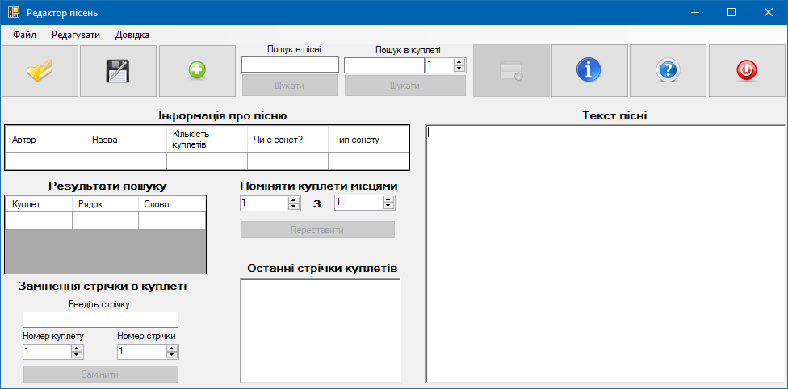

Рис. 5.1. Інтерфейс програми

Після цього програма буде готова для використання. Користувач може считати данні з файлу за допомогою кнопки (рис. 5.2.), або необхідно обрати підпункт «Відкрити» (рис. 5.4.), у пункті «Файл» головного меню (рис. 5.3.).

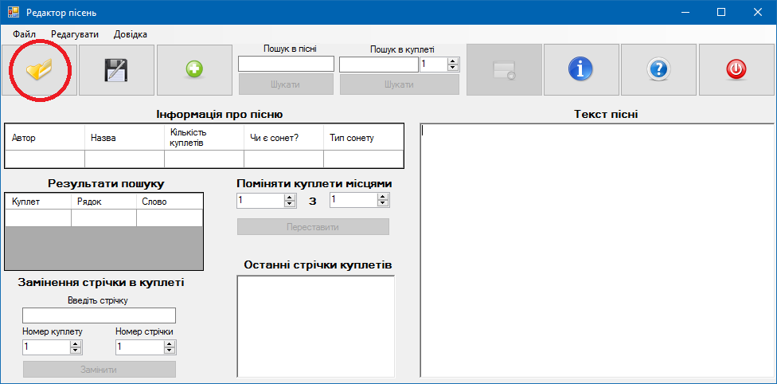

Рис. 5.2. Кнопка для считування файлу



Рис. 5.3. Розміщення головного меню програми

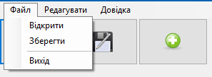

Рис. 5.4. Послідовність пунктів меню для відкриття файлу

Якщо користувач вирішить завантажити файл буде відкрито діалогове вікно (рис. 5.5.). В цьому вікні користувач повинен обрати текстовий файл (файл із розширенням .txt), дані з якого будуть завантажені та відображені у полі вводу/виводу. Коли користувач намагається відкрити файл, що не містить ніякої інформації, тобто пустий, або ж не містить відповідних даних для опрацювання, він отримає повідомлення (рис. 5.6.; рис. 5.7.), а дані не зчитуватимуться.

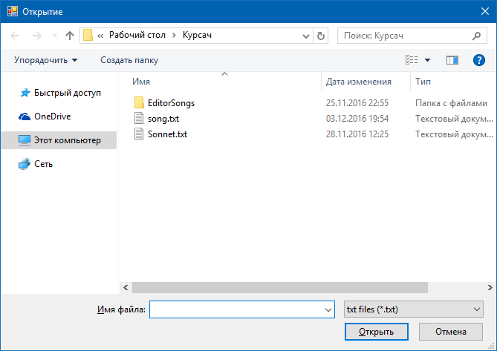

Рис. 5.5. Діалогове вікно для відкриття файлу

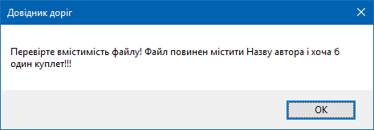

Рис. 5.6. Повідомлення про спробу завантаження порожнього файлу

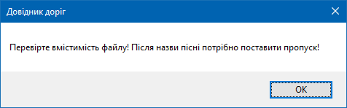

Рис. 5.7. Повідомлення про спробу завантаження файлу без підходящих даних

Після того, як дані були введені, вони будуть автоматично опрацьовані, а результати аналізу будуть відображені у відповідних полях (рис. 5.10.). Одразу після считування перед користувачем буде відкрите вікно (рис. 5.9), де буде вказано наступну інформацію: Назву пісні, автор, кількість рядків у пісні, слів та букв.

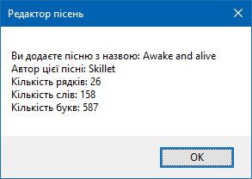

Рис. 5.9. Поля для відображення результатів аналізу текст

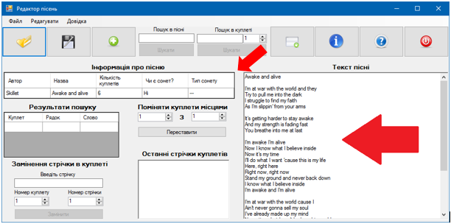

Рис 5.10. Обробка даних,відображення інформації про пісню,та в окремому полі тест пісні.

У відповідних полях можна задати пошук слів (рис 5.11). В першому полі (1) задається пошук по всьому тексту, при чому якщо у пісні пошук знайде потрібний текст у пісні він виділить цей фрагмент червоним кольором, у другому (2) у конкретному куплеті, тоді інформація буде виведена у полі (3).

Приклад (рис 5.12) 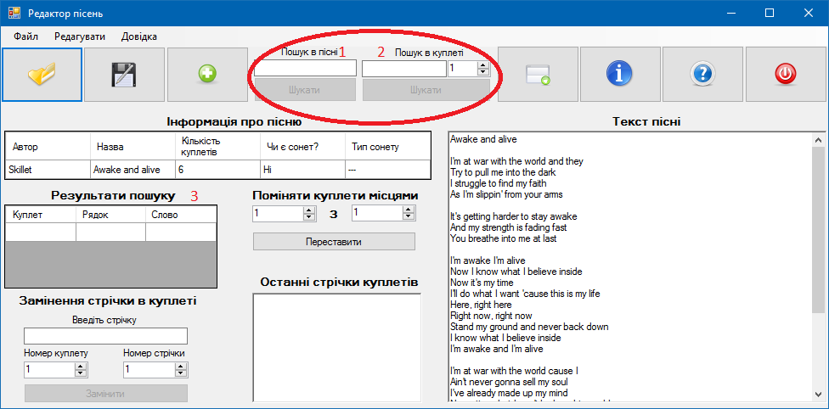

Рис. 5.11. Поля для задання параметрів пошуку слова у пісні.

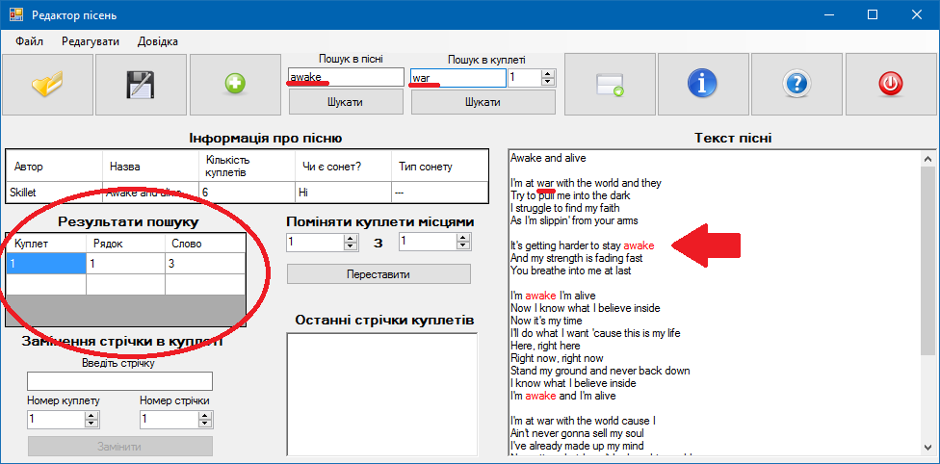

Рис.5.12. Приклад пошуку

Для зміни куплетів місцями потрібно скористатись фунцієї «Поміняти куплети місцями» (рис.5.13). Після цього обераються куплети, які потрібно поміняти та натискаєтться кнопка «Переставити». Зворотній обмін можливий.

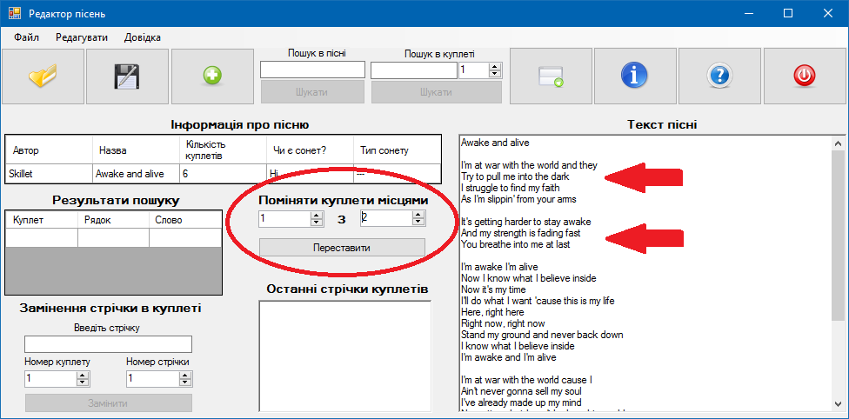

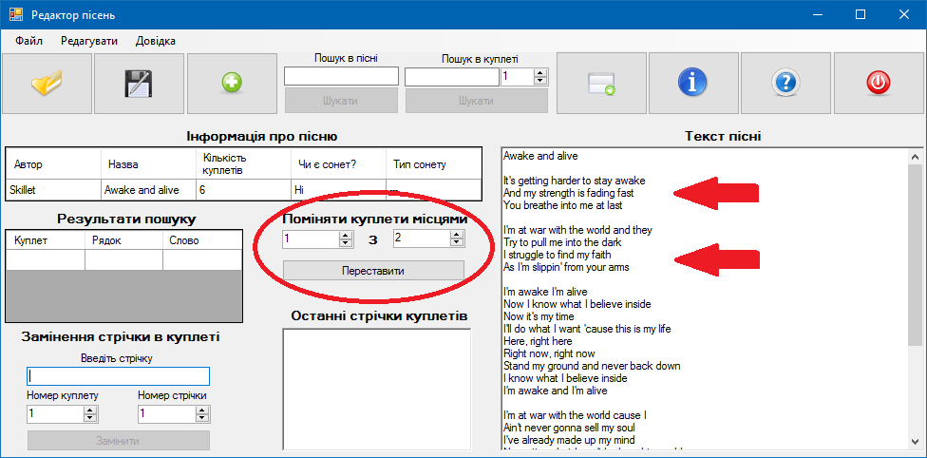

Рис. 5.13. Обмін куплетів місцями

Для того щоб вивести останні стрічки всіх куплетів у спеціальне поле, необхідно натиснути кнопку(рис.5.14) або через меню «Редагувати» вибрати підпункт «Показати останні стрічки всіх куплетів» (рис.5.15).

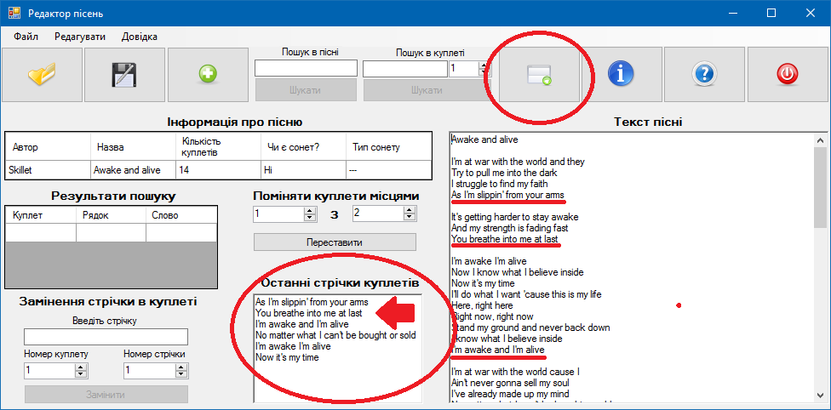

Рис. 5.14. Виведення останіх стрічок

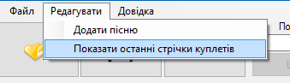

Рис. 5.15. Здійснення цієї фунції через меню

Стрічка у куплеті замінються коли користувач вводить стрічку для заміни у спеціальному полі,обираєт в якому куплеті і яку стрічку потрібно замінити

(рис. 5.16). Кнопка «Замінити» виконує функцію заміни. (рис. 5.17)

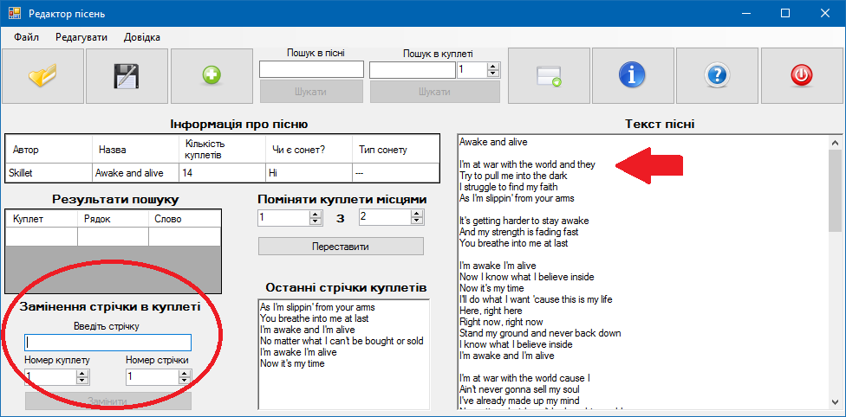

Рис. 5.16 Заміна стрічки у куплеті

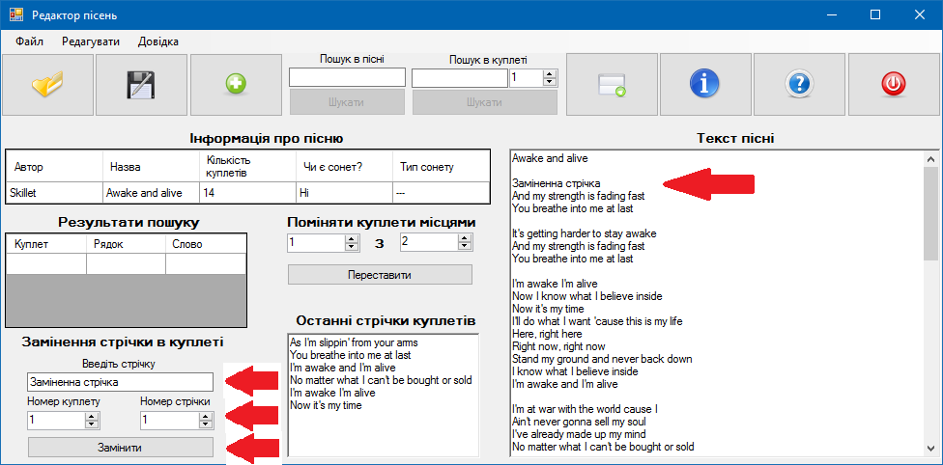

Рис. 5.17 завершення заміни стрічки у куплеті

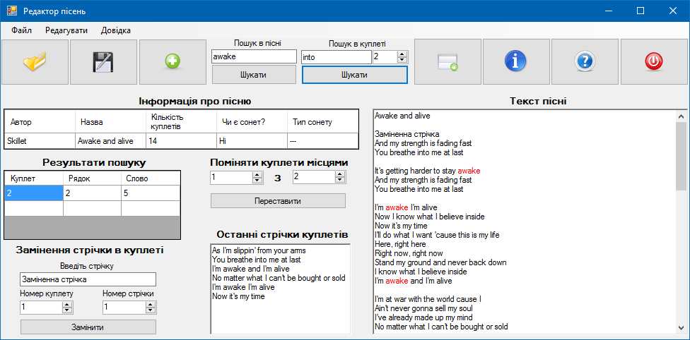

Рис. 5.19. Вигляд вікна програми після успішної роботи програми

По заваршенню роботи користувач має змогу зберегти змінений текст. Для цього потрібно обрати підпункт «Зберегти» (рис. 5.20.), у пункті «Файл» головного меню або натискання спеціальної клавіші на панелі. Після цього, відкриється діалогове вікно (рис. 5.23.), в якому користувач повинен буде обрати файл для збереження даних.

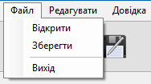

Рис. 5.20. Послідовність пунктів меню для збереження даних у файл

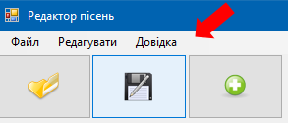

Рис. 5.21.Збереження данних натисканняи спеціальної клавіші на панелі

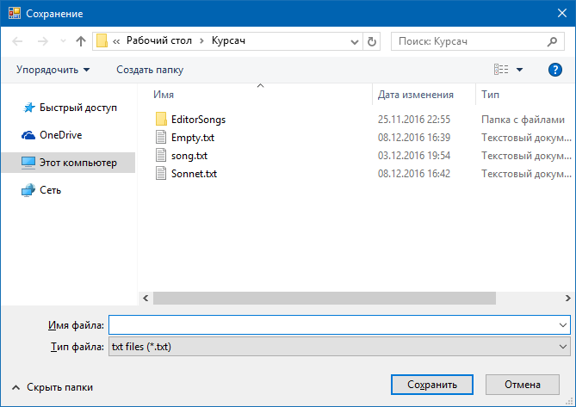

Рис. 5.23. Діалогове вікно для збереження даних у файл

Користувач також сам може додати свою власну пісню.Після того як юзер обере цю фунцію він повинен зазначити автора,назву пісні та текст пісні (рис. 5.24). Після цього він знову отримає інформацію про пісню(рис. 5.25). До нової пісні можна використовувати весь функціонал програми. Результат (рис. 5.26).

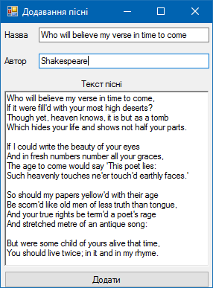

Рис. 5.24. Додавання нової пісні

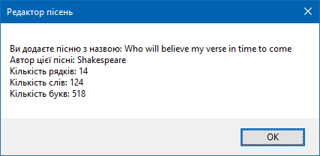

Рис. 5.25. Інформація про нову пісню

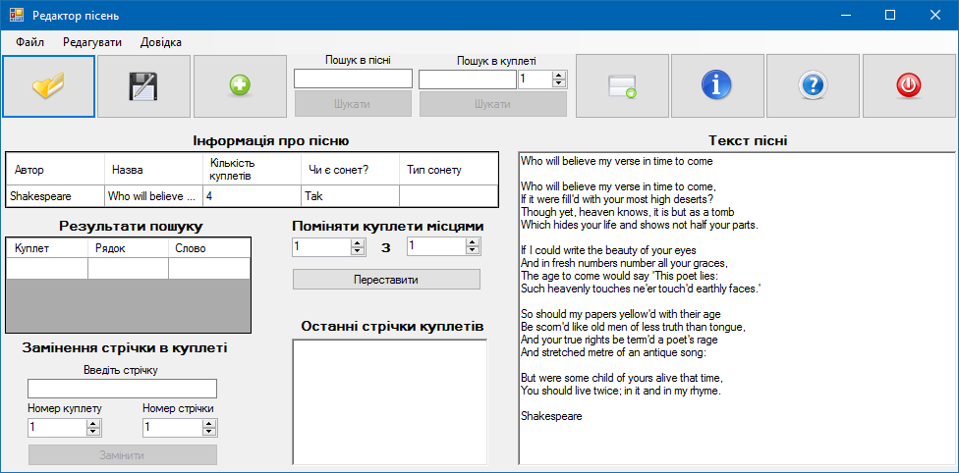

Рис. 5.26. Результат

1. **ІНСТРУКЦІЯ КОРИСТУВАЧУ**
   1. **Загальні відомості**

Дана програма призначена для аналізу та обробки текстових даних. Аналіз та обробка тексту передбачає:

* Визначення кількості букв в тексті;
* Визначення кількості слів в тексті;
* Визначення кількості речень в тексті;
* Переставляння куплетів місцями;
* Замінна стрічки;
* Показати останні стрічки куплетів;
* Пошук по всій пісні;
* Пошук у куплеті.
* Додавання нової пісні.
  1. **Встановлення та налаштування ПЗ**
     1. **Встановлення**

Дана програма не потребує додаткового встановлення, достатньо просто запустити виконавчий файл.

* + 1. **Налаштування**

Програма потребує додаткових налаштувань. У разі виникнення проблем із запуском програми, будь ласка, перевірте чи виконані всі вимоги із пунктів 6.3.3. та 6.3.4.

* 1. **Правила використання**
     1. **Загальний інтерфейс та навігація**

При запуску даного ПЗ відкриється вікно програми (рис. 6.1.).



Рис. 6.1. Інтерфейс програми

Функції «Завантаження даних з файлу», «Збереження даних у файл», «Додати нову пісню», «Показати останні стрічки», «Довідка» можуть бути викликані за допомогою головного меню (рис. 6.2.), що знаходиться у лівому верхньому куті вікна програми.



Рис. 6.2. Розміщення головного меню програми

Також дані можуть бути завантажені з файлу, за допомогою відповідної вкладки головного меню. При виборі даної вкладки відкриється діалогове вікно (рис. 6.3.).



Рис. 6.3. Діалогове вікно для відкриття файлу

У разі потреби, користувач має змогу зберегти дані у файл (рис. 6.4.). Для цього потрібно обрати відповідний підпункт «Зберегти», у пункту «Файл» головного меню.



Рис. 6.4. Діалогове вікно для збереження даних у файл

* + 1. **Вхідні та вихідні дані**

Вхідні дані повинні бути представлені у вигляді тексту. При завантаженні даних з файлу файл не повинен бути пустий та повинен містити відповідні дані для аналізу. В першому рядку повинна бути «Назва» пісні. Після нього обов'язковий пустий рядок. Далі йде сама пісня. Куплети виділяються пустим рядком. Після самого тіла пісні повиннен бути пустий рядок. Останій рядок,що йде після пустого – автор пісні. Якщо буде введено більше одного рядка,він зарахується як куплет, і програма видасть помилку про відсутність автора.

Результати аналізу тексту будуть відображатись праворуч на текстовогму полі, що містить вхідні дані (рис. 6.5.).



Рис. 6.5. Результати опрацювання тексту

* + 1. **Додаткове ПЗ**

Для коректної роботи програми необхідно:

* Visual C++ 2015 Redistributable Package;
* Microsoft .NET Framework 4.5.2, або вище;
  + 1. **Системні вимоги**
* 30 Мб ОЗУ;
* Windows 7, або вище;
* Пристрої вводу – клавіатура, миша;
* Пристрій виводу – екран;
  1. **Базові функції ПЗ**
* N1 – Завантаження даних з файлу;
* N2 – Опрацювання вхідних даних;
* N3 – Збереження даних у файл;
* N4 – Переставляння куплетів місцями;
* N5 – Показати останні стрічки куплетів;
* N6 – Замінна стрічки;
* N7 – Пошук по всій пісні;
* N8 – Пошук у куплеті.
* N9 – Додавання нової пісні.

**N1** – Для завантаження даних з файлу протрібно натиснути кнопку «C:\Users\Djaul\Desktop\Курсач\EditorSongs\EditorSongs\Resources\folder_yellow_open_5707.png» або у головному меню «Файл» > «Відкрити».



Рис. 6.6. Завантаження даних з файлу

**N2** – Вхідні дані будуть опрацьовуватись автоматично, а результати виводитимуться в окремому вікні.



Рис. 6.7. Вікно для відображення результатів аналізу тексту

**N3** – Для збереження даних у файлі протрібно натиснути кнопку «C:\Users\Djaul\Desktop\Курсач\EditorSongs\EditorSongs\Resources\filesaveas_7443.png» або у головному меню «Файл» > «Зберегти».



Рис. 6.8. Збереження данних

**N4** –Для зміни куплетів місцями потрібно скористатись фунцієї «Поміняти куплети місцями» (рис.6.9) .Після цього оберіть куплети які бажаєте поміняти та натискаєте кнопку «Переставити». Зворотній обмін можливий.



Рис. 6.9. Послідовність перестановки куплетів місцями

**N5** – Для того щоб вивести останні стрічки всіх куплетів у спеціальне поле, необхідно натиснути кнопку «C:\Users\Djaul\Desktop\Курсач\EditorSongs\EditorSongs\Resources\view_bottom_8221.png» (рис.6.10) або через меню «Редагувати» вибрати підпункт «Показати останні стрічки всіх куплетів» (рис.5.15).



Рис. 6.10 Послідовність виведення останніх стрічок усіх куплетів

**N6** – Заміна стрічки у куплеті відбувається таким чином: Потрібно ввести стрічку на яку хочете замінити, далі обирається в якому куплеті і яку стрічку потрібно замінити (рис. 6.11). Після натиску на кнопку «Замінити» стрічка буде замінена.



Рис. 6.11. Послідовність заміни стрічки у піснi

**N7** – У відповідних полях можна задати пошук слів (рис 6.12). У полі задається пошук, при натисканні на кнопку «Шукати» виконається функція пошуку, при чому якщо у пісні пошук знайде потрібний текст у пісні він виділить цей текст червоним кольором.

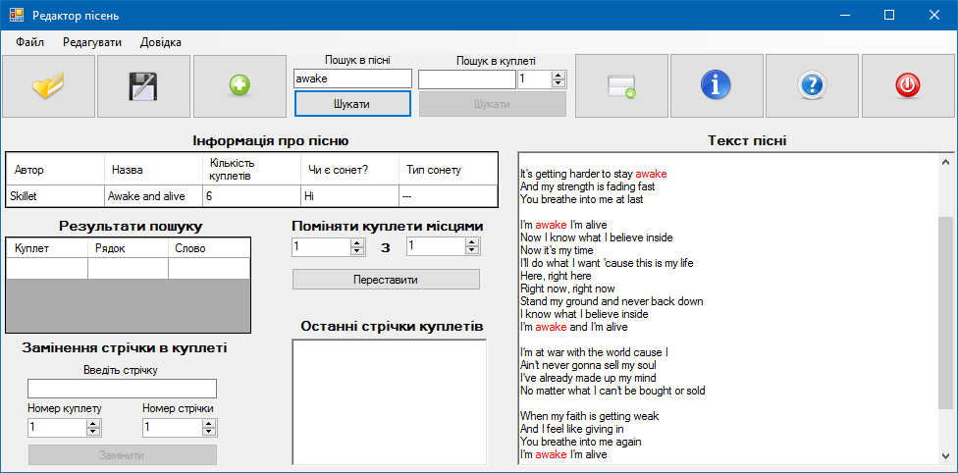

Рис. 6.12. Послідовність пошуку тексту у пісні

**N8** –Потрібно ввести слово у спеціальне поле і обрати куплети після чого натиснути на кнопку «Шукати». Знайдене слово буде відображене у спеціальному полі, де буде вказано його розташування.

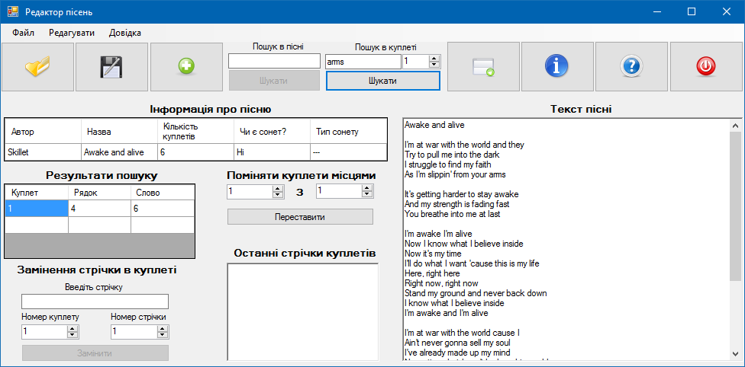

Рис. 6.12. Послідовність пошуку слова у куплеті

**N9** – Для того щою додати нову пісню потрібно натиснути кнопку

«C:\Users\Djaul\Desktop\Курсач\EditorSongs\EditorSongs\Resources\gtk-add_1780.png». Або в меню «Редагувати» > «Додати нову пісню». Користувач повинен заповнити всі поля «Назва», «Автор», «Текст»(рис. 6.13). Після натискання кнопки «Додати», нова пісня буде обробленна та готова до редагування програмою.

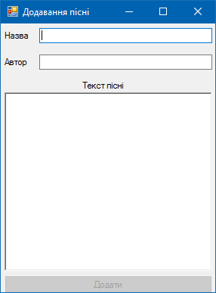

Рис. 6.13. Послідовність додавання нової пісні

**ВИСНОВКИ**

Для виконання даного завдання я використав парадигму об’єктно-орієнтованого програмування, створивши власний користувацький клас для опрацювання даних. В даній роботі я використовував усі основні принципи ООП. Інкапсуляція була використана при створенні користувацького класу. Це забезпечило захист даних та створення гнучкого інтерфейсу класу. Для реалізації даної програми я використав мову програмування C++, технологію Microsoft .NET та середовище програмування Visual Studio 2015. Це поєднання дало мені змогу організувати зручний дружній користувацький інтерфейс, та організувати виконання завдання за допомогою об’єктно-орієнтованого програмування.

Розроблене ПЗ виконує всі поставлені завдання успішно. До позитивних характеристик цієї програми можна віднести зручний та зрозумілий інтерфейс, простоту використання, невелику ресурсозатратність. Покращити дане ПЗ можна кращою оптимізацією та додаванням додаткових функцій. Або ж розширити можливості користувача із роботою з файлами.

Отже, виготовлене ПЗ виконує поставлені завдання, проте його можливо вдосконалити. Під час роботи, я практикувався у використанні парадигми ООП для створення ПЗ, а також у організації життєвого циклу програмного забезпечення, використовував навички, отримані за час навчання, та здобував нові навички та знання у даному напрямку.